

**Yalova Üniversitesi**

**Mühendislik Fakültesi**

**Bilgisayar Mühendisliği Bölümü**

**Web Programlama Final**

**Hazırlayan**

**160101045 Elif DAVUTOĞLU**

**KASIM-2019**

**İÇİNDEKİLER**

**1.Vize-Ödev2**

**2.Vize-Ödev3**

**3.Vize-Ödev4**

**4.Final Ödevi**

**Referans alınan e-ticaret sitesi:** <https://www.dr.com.tr/>

**Github: https://github.com/eliff1998/nodejs-web-server.git**

**ÖDEV-2**

**1.**İlk Ödevdeki Eksiklikler : Tasarlamak için seçtiğimiz D&R e-ticaret sitesinin anasayfasında navbar(logo,dropdown menü,search bar,üye ol sepetim) top-banner,slider ,reklam linki,bazı kategorilerden ürünler,fotoğraflar ile reklamlar ve footer bulunmaktadır.Eksiklerimiz olan navbar bölümündeki kaymalar,dropdown menünün düzeltilmesi,footer düzenlemeleri yapılmış fakat imagelerin gölgelendirilmesi yapılamamıştır.Dropdown-menü fotoğraflarla genişletilmiştir.<ul> <li> tagları kullanılarak kaymalar engellenmiştir.

Anasayfa için açılan dosyalar:d&r html,d&r.css,d&r.js

2.Kitap KategorisininTasarımı:Kitap kategorisi tasarlanılırken anasayfada da bulunan navbar ,slider,footer kullanılmıştır.’Kitap ‘ anabaşlığı Vue.js ile oluşturulmuştur.Ardından 9 fotoğraftan oluşan Slider eklenmiştir.Slider için tasarım kısmı HTML.Css,hareket kısmı java script kısmında fonksiyonlar ile oluşturulmuştur.Daha sonra kitap kategorilerinin bulunduğu butonlar <button> tagı ile eklenmiş.Yanyana sıralanmaları Css kısmında display:Inline block ile gerçekleştirilmiştir ve ‘Tüm Kategorileri Göster ’linki ilave edilmiştir.Reklam linki ‘ highlight’ classı içerisinde eklenmiştir.Sayfanın genel içeriği olarak ürünler :Çok Satanlar,En Yeniler ve Sizin İçin Seçtiklerimiz şeklinde kategorilemiştir.Her kategori başında shelf diye adlandırılan çizgi classı bulunmaktadır.Ardından kategori içlerinde 6 adet ürün fotoğrafı bulunmaktadır.Ürünlere tittle eklenmiştir fakat fotoğrafların gölgelendirilmesi yapılamamıştır.Anasayfada olduğu gibi kitap sayfasının alt kısmında 3 adet fotoğraf bulunmaktadır ve bu fotoğraflar bir linke bağlanmaktadır.Bu bağlanma işlemi Vue.js (v-bind) ile gerçekleştirilmiştir.En son olarak footer kısmı sosyal medya logoları dahilinde oluşturulmuştur.

Kitap sayfası için açılan dosyalar : kitap.html,kitap.css,kitap.js

3.Üye Girişi Sayfası Tasarımı: Üye girişi sayfası tasarlanırken ana sayfada da bulunan navbar ,slider,footer kullanılmıştır.Bu sayfa user-landing page classı içerisinde oluşturulmuştur. ‘Landing Page’ler, belirli bir hedef kitleye veya amaca yönelik özel olarak tasarlanmış sayfalardır. ‘Landing Page’lere yönlendirilen tüketici mutlaka bir aksiyonla karşılaşır. Bu aksiyon; form doldurmak, video reklam izlemek, bir açıklama okumak veya bir ürün satın almak gibi çok çeşitlendirilebilir. Üye girişi sayfası da içinde giriş formu bulundurduğu için bu class içerisinde tanımlanmıştır.Landing Page Üye Girişi ve Üye Olmak İstiyorum partlarıyla 2 kısımdan oluşmaktadır.Bunun içinde <div class=”half”>kullanılmıştır.İlk halfın içi label,input text ve giriş yap butonu ile doldurulmuştur.Üye girişi işlemleri için gerekli olan Beni Hatırla checkboxı,Şifremi Unuttum ve Gizlilik İlkesi de eklenmiştir.Şifremi Unuttum ve Gizlilik İlkesi içerisine popup ile gerekli veriler yerleştirilmiştir.Ayrıca veriler girilmediği takdirde Giriş Yap butonuna basılırsa “Lütfen Kullanıcı Bilgilerinizi Giriniz” uyarı popup ı bulunmaktadır.İkinci half image ve buton yardımıyla oluşturulmuştur.Üye Olmak İstiyorum butonuna tıklandığında yeni bir pencere açılmaktadır.Ayrıca her iki half çerçeve içine alınmıştır.Bu işlem style:border-style :dotted ile gerçekleştirilmiştir.

Üye Girişi sayfası tasarımı için açılan dosyalar:uyelik.html,uyelik.css

4.Üye Olmak İstiyorum Sayfası Tasarımı:Üye Olmak İstiyorum sayfası tasarlanırken ana sayfada da bulunan navbar ,slider,footer kullanılmıştır.Bu sayfa üye kayıt formu ve D&R reklamı olmak üzere 2 kısımdan olmuştur.<div id =register page > ile üyelik formu kısmı oluşturulmuştır.Bu kısım içerisinde ad,soyad,e-posta,e-posta tektar,parola ,parola tekrar labelları ve bu verilerin girileceği input textler bulundurmaktadır.Ayrıca üyelik sözleşmesi ve elektronik ileti checkboxları bulunmaktadır.Ek olarak bu kısımların içerikleri popup ile yerleştirilmiştir.<div id=app> ile D&R reklam kısmı image ve <h1></h1> yardımıyla Vue.js kullanılarak tasarlanmıştır.Tüm sayfaların barındırdığı gibi footer da eklenmiştir.

Üye Olmak İstiyorum sayfası tasarımı için açılan dosyalar: uyeol.html,uyeol.css,uyeol.js

**ÖDEV-3**

**1.1.Ödevdeki Eksiklikler :** Tasarlamak için seçtiğimiz D&R e-ticaret sitesinin anasayfasında navbar(logo,dropdown menü,search bar,üye ol sepetim) top-banner,slider ,reklam linki,bazı kategorilerden ürünler,fotoğraflar ile reklamlar ve footer bulunmaktadır.Eksiklerimiz olan navbar bölümündeki kaymalar,dropdown menünün düzeltilmesi,footer düzenlemeleri yapılmış fakat imagelerin gölgelendirilmesi yapılamamıştır.Dropdown-menü fotoğraflarla genişletilmiştir.<ul> <li> tagları kullanılarak kaymalar engellenmiştir.

Anasayfa için açılan dosyalar:d&r html,d&r.css,d&r.js

**2.Elektronik,Müzik ,Film KategorisininTasarımı:** Kitap kategorisi tasarlanılırken anasayfada da bulunan navbar ,slider,footer kullanılmıştır.’Kitap ‘ anabaşlığı Vue.js ile oluşturulmuştur.Ardından 9 fotoğraftan oluşan Slider eklenmiştir.Slider için tasarım kısmı HTML.Css,hareket kısmı java script kısmında fonksiyonlar ile oluşturulmuştur.Daha sonra kitap kategorilerinin bulunduğu butonlar <button> tagı ile eklenmiş.Yanyana sıralanmaları Css kısmında display:Inline block ile gerçekleştirilmiştir ve ‘Tüm Kategorileri Göster ’linki ilave edilmiştir.Reklam linki ‘ highlight’ classı içerisinde eklenmiştir.Sayfanın genel içeriği olarak ürünler :Çok Satanlar,En Yeniler ve Sizin İçin Seçtiklerimiz şeklinde kategorilemiştir.Her kategori başında shelf diye adlandırılan çizgi classı bulunmaktadır.Ardından kategori içlerinde 6 adet ürün fotoğrafı bulunmaktadır.Ürünlere tittle eklenmiştir fakat fotoğrafların gölgelendirilmesi yapılamamıştır.Anasayfada olduğu gibi kitap sayfasının alt kısmında 3 adet fotoğraf bulunmaktadır ve bu fotoğraflar bir linke bağlanmaktadır.Bu bağlanma işlemi Vue.js (v-bind) ile gerçekleştirilmiştir.En son olarak footer kısmı sosyal medya logoları dahilinde oluşturulmuştur.Açılır,kapanır ve fixed yapılmıştır.Nasıl yapıldığı ileriki bölümlerde açıklanacaktır.

Elektronik sayfası için açılan dosyalar : elektronik.html,elektronik.css,elektronik.js

Müzik sayfası için açılan dosyalar :müzik.html,müzik.css,müzik.js

Film sayfası için açılan dosyalar :film.html,film.css,film.js

**3.Ürünler Sayfası Tasarımı:** Ürünler sayfası tasarlanırken ana sayfada da bulunan navbar eklenmiştir. Bu sayfa da sol üst kısımda,kategorilerin gösterildiği başlıklar vue.js ile yazılmıştır.Daha sonra ürünün başlığı eklenmiştir.Başlıktan sonra ürünün tanıtımı gerçekleşmiştir.Bunun için sayfa ikiye ayrılıp sol kısıma ürünün fotoğrafı eklenmiştir.Ayrıca modal fonksiyonları ile fotoğraf açılıp büyük halde gösterilmiştir.Sağ taraftaki yarımda ise ürünler hakkında genel bilgiler ,fiyat ,sayaç ve buton bulunmaktadır.”Sepete ekle” ve “Fiyat Düşünce Uyar” butonları mevcuttur.Bu butonlara popuplar ile bağlantılar eklenmiştir.Yarım <div > ler sonlanmış ve aalt kısma geçildiğinde ürünün geniş bilgileri gösterilmiştir.Daha sonra “Ürünü Satın Alan Müşterilerin Aldığı Diğer Ürünler” ve “Son İncelediğiniz Ürünler ” başlıkları altında toplanarak ürünler gösterilmiştir .Başlık işlemleri Vue Component ile yapılmıştır.Nasıl yapıldığı ayrı bir başlık altında aşağıda anlatımıştır.En son olarak açılır kapanır footer eklenmiştir.

Elektronik ürünü sayfası tasarımı için açılan dosyalar:ürünelektronik.html,ürünelektronik.css,ürünelektronik.js

Kitap ürünü sayfası tasarımı için açılan dosyalar:ürünkitap.html,ürünkitap.css,ürünkitap.js

Müzik ürünü sayfası tasarımı için açılan dosyalar:ürünmüzik.html,ürünmüzik.css,ürünmüzik.js

Film ürünü sayfası tasarımı için açılan dosyalar:ürünfilm.html,ürünfilm.css,ürünfilm.js

Vue Component: baslıkcomponent.js

ROWW VE COLUMN:Sayfa row ve column sınıflarıyla ikiye ayrılmıştır.Row kısmında ürün bilgileri verilmiştir,column kısmında ise marka ve favorilerime ekle kısımları eklenmiştir.

**F**İYAT:Bu class ta fiyat ve label kısımları biçimlendirilmiştir.

QUANTITY:Bu kısımda web kit appearance özelliklerini kullanılarak ürün adet sayısını arttırma ve azaltma fonksiyonları eklenmiştir.

POPUP1:Ürün sepetinize eklendi ve fiyat düşünce haber ver pop up ları eklenmiştir.

YAZAR VE YAYINEVİ:Bu class ta kargo bilgileri,barkod numaraları ve yorum ekleme özelikleri eklenmiştir.

ÖZET:Ürün özellikleri ayrıntılı bir biçimde bu kısımda belirtilmiştir.

YORUM:Yorum yapma özelliği,eğer üye olunmamışta üyelik bilgisi istenilmesi alanı oluşturulmuştur.

SHELF VE CONTAINER:Alternatif ürünlerin oluşturulduğu kısımdır.

**4.Sepetim Sayfası Tasarımı:** Sepetim sayfasına navbar da bulunan “Sepetim” linkine tıklanıp pop up da bulunan “Sepete Git” butonu ile ulaşılır.Popup da sepete eklenen ürünler ve ürünlerin fiyat toplamı bulunmaktadır.Sepete git butonuna gidince açılan “Sepetim ” sayfası başlangıç olarak navbar ve anabaşlık bulundurmaktadır.Daha sonra ürünler fotoğrafları,adetleri ,birim fiyatları vardır.Bu tablonun bitiminde “Hediye paketi yap” linki hediye notu popup ı içermektedir.Seçilen ürün sayısı ,sil ,favorilerime ekle seçeneklerinden sonra toplam fiyat bilgisi ve satın al butonu yer almaktadır.Satın al butonu üye girişi sayfasına yönlenmektedir.En son olarak banka bilgileri ve taksit seçenekleri eklenmiştir.Açılır kapanır footer eklenmiştir.

Sepetim sayfası tasarımı için açılan dosyalar : Sepetim.html,sepetim.css,sepetim.js

*Sepete giden popup erişimi d&r.html ve sepetim.html sayfalarına entegre edilmiştir.

CART-HEAD:Ürün,Toplam ve Adet başlıklarını bu layoutta düzenledik.İnput type ekleyerek checkbox kısmını oluşturuldu.

PRODUCT-ROW:Ürünler bu kısımda sırasıyla oluşturup fiyat ve ürün isimlerini belirledik.Quantity-counter özelliğiyle adet sayısı arttırma ve azaltma butonları oluşturuldu.

EXTRAS-ROW:Hediye paketi kısmı için pop up kullanılarak not bölümü oluşturulup kaydet butonu eklenmiştir.

**F**İYAT:Bu class ta fiyat ve label kısımları biçimlendirilmiştir.

QUANTITY:Bu kısımda web kit appearance özelliklerini kullanılarak ürün adet sayısını arttırma ve azaltma fonksiyonları eklenmiştir.

POPUP1:Ürün sepetinize eklendi ve fiyat düşünce haber ver pop up ları eklenmiştir.

YAZAR VE YAYINEVİ:Bu class ta kargo bilgileri,barkod numaraları ve yorum ekleme özelikleri eklenmiştir.

ÖZET:Ürün özellikleri ayrıntılı bir biçimde bu kısımda belirtilmiştir.

YORUM:Yorum yapma özelliği,eğer üye olunmamışta üyelik bilgisi istenilmesi alanı oluşturulmuştur.

SHELF VE CONTAINER:Alternatif ürünlerin oluşturulduğu kısımdır.

**4.Sepetim Sayfası Tasarımı:** Sepetim sayfasına navbar da bulunan “Sepetim” linkine tıklanıp pop up da bulunan “Sepete Git” butonu ile ulaşılır.Popup da sepete eklenen ürünler ve ürünlerin fiyat toplamı bulunmaktadır.Sepete git butonuna gidince açılan “Sepetim ” sayfası başlangıç olarak navbar ve anabaşlık bulundurmaktadır.Daha sonra ürünler fotoğrafları,adetleri ,birim fiyatları vardır.Bu tablonun bitiminde “Hediye paketi yap” linki hediye notu popup ı içermektedir.Seçilen ürün sayısı ,sil ,favorilerime ekle seçeneklerinden sonra toplam fiyat bilgisi ve satın al butonu yer almaktadır.Satın al butonu üye girişi sayfasına yönlenmektedir.En son olarak banka bilgileri ve taksit seçenekleri eklenmiştir.Açılır kapanır footer eklenmiştir.

Sepetim sayfası tasarımı için açılan dosyalar : Sepetim.html,sepetim.css,sepetim.js

*Sepete giden popup erişimi d&r.html ve sepetim.html sayfalarına entegre edilmiştir.

CART-HEAD:Ürün,Toplam ve Adet başlıklarını bu layoutta düzenledik.İnput type ekleyerek checkbox kısmını oluşturuldu.

PRODUCT-ROW:Ürünler bu kısımda sırasıyla oluşturup fiyat ve ürün isimlerini belirledik.Quantity-counter özelliğiyle adet sayısı arttırma ve azaltma butonları oluşturuldu.

EXTRAS-ROW:Hediye paketi kısmı için pop up kullanılarak not bölümü oluşturulup kaydet butonu eklenmiştir.

CTA-ROW:Seçilen ürün kısmı,sil ve favorilerime ekle seçenekleri oluşturuldu.

CART-SUM:Seçilen ürünlerin toplam fiyatı bu kısımda belirttik.

BOTTOM-BANNER:Ödeme yöntemleri olan visa,mastercard,express,garanti pay bannerları oluşturduk.

SECTION CLASS BasketInstallmentContainer:Fixed term ler kullanılarak taksit seçenekleri başlıkları taksit sayıları ve fiyatlandırılmalar oluşturuldu.Cell ve table lar kulanılarak tablo haline getirildi.

CONTAINER:Konumlandırma yöntemi kullanılarak bankaların taksit ve fırsat bilgilerini belirtildi.

**5.Vue Component**:Vue component tekrar eden başıkların kullanımı için uygulanmıştır.

Baslıkcomponent.js sayfasında örnek bir componet oluşumu;

Vue.component('componentbaslık',{

template : '<div><h2>Bu Ürünü Satın Alan Müşterilerimizin Aldığı Diğer Ürünler</h2></div>'

});

var vm = new Vue({

el: '#component_baslık'

});

Ürün kategorisinde örnek bir component kullanımı;

<div style="text-align: center;" id = "component_baslık3">

<componentbaslık></componentbaslık>

</div>

**6.Footer:**Açılır kapanır footer özelliği Vue.js kullanımı ile gerçekleştirilmiştir.Bu özellik;

<script>

//açılır kapanır footer

new Vue({

el: '#buton',

data: {

show: true

}

})

</script>

Kod parçası ile sağlanmıştır.Ayrıca buton sayfanın her yerinde bulunmaktadır.Bu özellik ise css kısmında position:fixed

Left:0

Bottom:0

değerleriyle eklenmiştir.Bütün sayfalara bu özellik entegre edilmiştir.

**ODEV-4**

**1.D&R Hakkında,D&R Mağazalar,Sanal Hediye Kartı,D&R Kart,Mobil Uygulamalar,İletişim,Yardım,Kampanyalar Sayfaları Tasarımı**

**D&R HAKKINDA(İLETİŞİM,MAĞAZALAR,HAKKINDA)**:D&R hakkında sayfası tasarlanılırken a class=”active” özelliği kullanılarak şu anda bulunduğumuz sayfanın başlığı seçili olarak gösterilmiştir.Ardından marka vizyonu,misyonu ve tarihçe başlıkları ve içerikleri oluşturulmuştur css kısmında section full content başlıklarında şekillendirilmiştir.Daha sonra genel müdürlük,depo ve insan kaynakları table ları,locations class ı içinde oluşturulmuştur ve css kısmında adres card başlıkları altında biçimlendirilmiştir.Mağazalarımız bölümünde vendor filter class ında filtreleme seçenekleri oluşturulmuştur fakat table şeklinde adresler ve adres seçimi yapıldığında table ların içeriğinin değişimi kısmı yapılamamıştır.Css kısmında text-transform:uppercase kullanılarak dropdown içindeki bütün harfler büyük olacak şekilde ayarlanmıştır.İletişim kısmında sayfa col half class ıyla ikiye ayrılmıştır,başlıklar ve input kısımları da oluşturulduktan sonra buton oluşturması yapılmıştır.Sayfanın en sonunda

<script src="https://maps.googleapis.com/maps/api/js?&sensor=false&language=tr"></script>

kullanılarak google maps ile bağlantı yapılarak harita oluşturulmuştur.

**SANAL HEDİYE KARTI:**Bu sayfada novalidate özelliği kullanılmıştır**.**Novalidate özelliği boolean türünde bir özelliktir. Novalidate özelliği tanımlandığında, form verilerinin doğrulanması gerektiğini belirtir. İnputlar ve buton kısmı oluşturulduktan sonra three-col class ıyla sayfanın en alt kısmı 3 bölüme ayrılarak bilgilendirme kısmı oluşturulmuştur.font-weight:bold kullanılarak css kısmında bazı başlıklar kalınlaştırılmıştır.

**D&R KART:**D&R Kart ve sadakat programı-üyelik metinleri başlıkları ve bilgileri oluşturulmuştur.

**MOBİL UYGULAMALAR:**Row class kısmında D&R logo kısmı oluşturulmuştur ve başlık,bilgi kısımları eklenmiştir.Sayfanın en sonunda ise indirme seçeneği iconları ve yönlendirme sayfaları belirtilmiştir.

**YARDIM:**Yardım sayfasının 6 alt başlığı vardır:Siparişler,E-kitap,Fatura,Sipariş İptali,Teslimat ve Kargo,İade İşlemleri.Bu başlıkların soruları ve cevapları dialog-box şeklinde oluşturulmuştur.

table, th, td {

          border: 1px solid black;

kod parçası ile çerçeve kısmı biçimlendirilmiştir.Yardım sayfası pop up şeklinde açılacak biçimde yapılmıştır ve bu kısmı sağlayan kod parçası şu şekildedir:

<script language="javascript"> function pop(){ window.open("yardım.html","acılacaksayfa","width=400,height=400,menubar=0,toolbar=0,resizable=0"); } </script>

<body onload="pop()">

Javascript dosyasında ise pop up ın kullanıcı bastığında aktif olması,kapatma tuşu işlevi ve pop up dışında bir yere tıklanıldığında kapanma gibi fonksiyonları oluşturulmuştur.

**KAMPANYALAR:**Filter class ında kategori başlıkları oluşturulmuştur.Ardından pager class ı ile sayfa numaraları ve geçişler sağlanmıştır.Campains-list class ında ise tüm kampanyalar sıralanmıştır.<a class> kısmında detaylı bilgi butonları oluşturulmuştur.Kampanya1 dosyalarında kampanya sayfasında bulunan ilk iki kampanyanın sayfa geçişi sağlanmıştır ve bu iki kampanyanın sayfaları oluşturulmuştur.

**D&R Hakkında sayfası için açılan dosyalar**:hakkımızda.html,hakkımızda.css,mağazalarımız.html,mağazalarımız.css,iletişim.html,iletişim.css

**D&R Sanal Hediye Kartı için açılan dosyalar** :hediyekartı.html,hediye kartı.css

**Mobil uygulamalar için açılan dosyalar** :mobiluygulamalar.html,mobiluygulamalar.css

**Yardım sayfası için açılan dosyalar**:yardım.html,yardım.css,yardım.js,e-kitap.html,e-kitap.css,fatura.html,fatura.css,iadeişlemleri.html,iadeişlemleri.css,siparişiptali.html,siparişiptali.css,teslimatvekargo.html,teslimatvekargo.css

**D&R Kart için açılan dosyalar**:kart.html,kart.css

**Kampanyalar için açılan dosyalar**:kampanyalar.html,kampanyalar.css

**2 tane detaylı bilgi kampanya sayfası için açılan dosyalar**:kampanya1.html,kampanya1.css

**2.EK İSTENİLENLER**

**Animasyon:**Sayfa başlangıcı için animasyon yapmamız istenmiştir.

<link rel="stylesheet" href="https://www.delac.io/wow/css/libs/animate.css">

kod parçası kullanılarak animate.css web sitesine bağlantı sağlanmıştır.Data-wow-delay class ında,animate.css sitesinde seçilen animasyon türünü cass=”” bölümü içinde yazılarak oluşturulmuştur.row class ında ise bu animasyonların kaç saniyede belireceğine karar verilmiştir.script src kısmında ise sitenin js kısmına bağlanılmıştır.

**Lazy Loading:**

<script src="https://unpkg.com/vue-scroll-loader"></script>

kod parçası kullanılarak vue lazy loading özelliği aktif hale getirilmiştir.

<scroll-loader :loader-method="getImagesInfo" :loader-enable="loadMore">

    <div>Loading...</div>

</scroll-loader>

kod parçası ile ise sayfa aşağı inildikçe loading görüntüsü çıkarak yeni animasyonların yüklenmesini gösterir.

Javascript dosyasında ise

 res.data.length < this.pageSize && (this.loadMore = false)

          })

          .catch(error => {

            console.log(error);

          })

      }

    },

    mounted() {

      this.getImagesInfo()

    }

  })

kod parçasıyla son sayfaya gelindiğinde lazy loading özelliğinin bitirilmesini sağlar.Bu özellik ürün sayfasına entegre edilememiştir.

**Pagination:**

<template slot-scope="props">

                <div class="vue-ads-pr-2 vue-ads-leading-loose">

                    Items {{ props.start }} tot {{ props.end }} van de {{ props.total }}

                </div>

            </template>

            <template

                slot="buttons"

                slot-scope="props"

bu kısımda ürün sayfa numarası başlangıcı,sonu ve toplam sayfa sayısı hesaplanır.

<vue-ads-page-button

                    v-for="(button, key) in props.buttons"

                    :key="key"

                    v-bind="button"

                    @page-change="page = button.page"

                />

İleri ve geri sayfa değiştirme butonlarını aktifliğini sağlar.Bu özellik sayfa geçişleri arasına entegre edilememiştir.

**ÜRÜN ÖZETİ:**Ürün sayfasına sticky ürün bilgisi özeti eklenmiştir.

<script>

window.onscroll = function() {myFunction()};

var header = document.getElementById("myHeader");

var sticky = header.offsetTop;

function myFunction() {

  if (window.pageYOffset > sticky) {

    header.classList.add("sticky");

  } else {

    header.classList.remove("sticky");

  }

}

</script>

kod parçasıyla sayfa scroll edildiğinde sticky ürün özet header ının çalışması sağlanmıştır.

.sticky {

  position: fixed;

  top: 0;

  width: 100%;

}

.sticky + .content {

  padding-top: 102px;

}

css kısımları ise özet kısmının ve içeriğinin sabit kalması sağlanmıştır.

**Animasyon içi oluşturulan dosyalar**:animasyon.html,animasyon.css

**Lazy loading için oluşturulan dosyalar**:lazyloading.html,lazyloading.js

**Pagination için oluşturulan dosyalar**:pagination.html

**Ürün Özeti için oluşturulan dosyalar**:özet.html

**3.Footer**

Açılır kapanır footer özelliği Vue.js kullanımı ile gerçekleştirilmiştir.Bu özellik;

<script>

//açılır kapanır footer

new Vue({

el: '#buton',

data: {

show: true

}

})

</script>

Kod parçası ile sağlanmıştır.Ayrıca buton sayfanın her yerinde bulunmaktadır.Bu özellik ise css kısmında position:fixed

Left:0

Bottom:0

değerleriyle eklenmiştir.Bütün sayfalara bu özellik entegre edilmiştir.

**4.Ödevdeki Eksiklikler**

Ürün sayfaları vue-stepper özelliği,sayfa içeriğini 2-3 lü şekilde gösterme,vue-loading kısımları oluşturulamamıştır.

**ÖDEV-5(FİNAL PROJESİ)**

**SERVER OLUŞTURMA**

Projenin içerisinde web-server.js adında file oluşturuldu.Cmd kullanılarak npm init komudu yazılarak package.json dosyası oluşturuldu.npm install express komudu ile express bilgisayara indirildi.

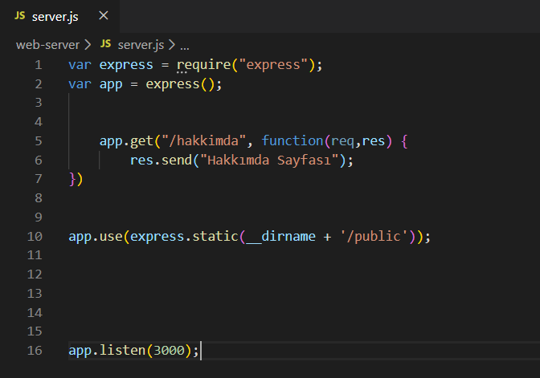

Require fonksiyonu ile express projeye dahil edildi.Express(); ile ise express çalıştırılma işlevi oluşturuldu.app.listen ile 3000 portunda server çalıştırılması yapılmıştır.Cmd’de node.server.js komutu ile port aktif hale getirilerek browser’da çalıştırılır.

App.get fonksiyonu ile sayfanın bir get metoduyla request ve response nesnesiyle yönlendirme yaparak çağrılan isteğin çalıştırılması sağlandı.

**STATİK WEB SAYFALARINI YAYINLAMA**

Ana klasörümüz olan web-server ın içine public adında bir klasör onun da içinde ise daha önce oluşturulan web sitesinin dosyaları eklenerek var olan sayfaları yeni bir jade dosyası oluşturulmadan eklenmiş oldu.

**app.use(express.static(__dirname + '/public'));**

kod parçasıyla ise statik olarak eklenen web sayfalarının 3000 portunda çalıştırılması aktif edildi.Burada _dirname fonksiyonu şu anda bulunduğumuz klasörün yolunu belirtir.

**MONGODB KURULUMU**

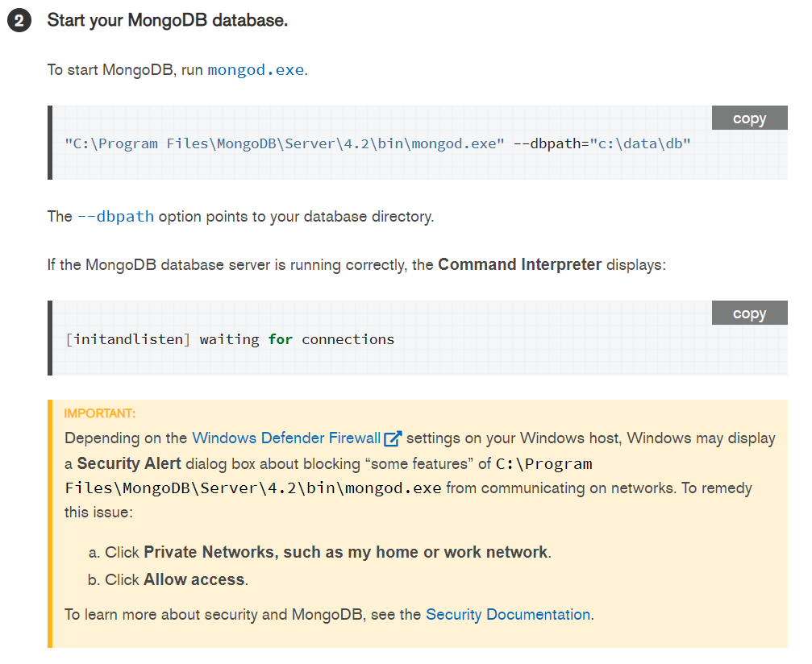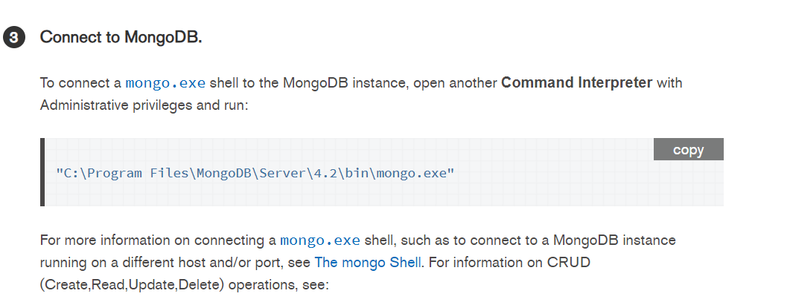

Sitesinde bulunan instruction lar izlenerek komut satırında bu komutlar girilerek yükleme gerçekletirilmiştir.--path ile verinin alınacağı yol belirtilmiştir.Terminalde “mongo” komutu ile veritabanın kurulup kurulmadığı kontrol edilmiştir.

**MONGODB’YE BAĞLANTI SAĞLAMA**

Ana klasörün içinde mongodb adında bir file oluşturulmuştur.Terminalde npm init komutu ile dosyaların kurulumu yapıldı.”npm install mongodb –save “komutu ile terminalde package.json dosyası update edilerek mongodb modülü yüklenmiştir.Mongodb klasörünün içinde ise connection.js adında bir file oluşturularak mongodb ye bağlantı işlemleri burada uygulanmıştır.

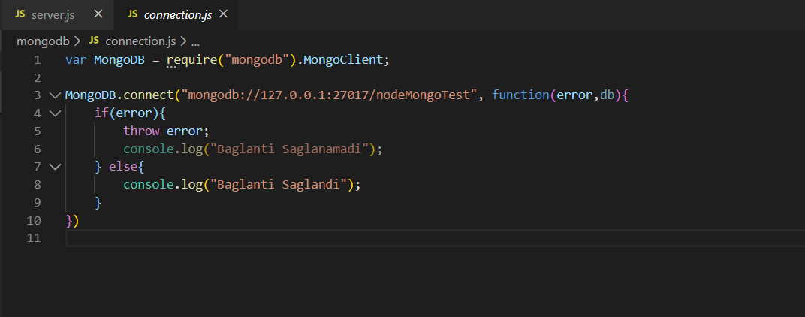

Connect fonksiyonuyla istenilen dosyaya veritabanı bağlantısı yapılmıştır.Mongodb nin genel portu 27017 dir bu port eklenerek bağlantı gerçekleştirilmiştir.Terminalde node connection.js komutu ile bu klasöre eirşim sağlanarak mongodb ye bağlanılmıştır.

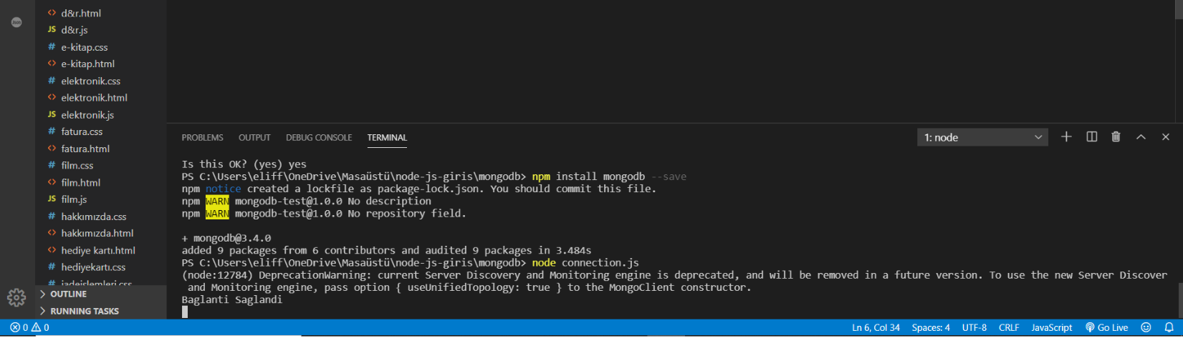

**Referanslar:**

Animasyon:<https://www.youtube.com/watch?v=SQBeUb7hfDM>

Lazy loading:<https://vuejsexamples.com/a-scroll-loading-component-for-vue-js/>

Pagination:<https://vuejsexamples.com/tag/pagination/>

Footer: <https://www.dr.com.tr/>

Slider: https://www.w3schools.com/howto/howto_js_slideshow.asp

Footer: https://www.dr.com.tr/

Popup:https://codepen.io/imprakash/pen/GgNMXO